**Муниципальное казенное дошкольное образовательное учреждение**

**«Детский сад с. Нижнемахарги»**

**Консультация для родителей**

**на тему:   
« Задачи воспитателя**

**в адаптационный период »**

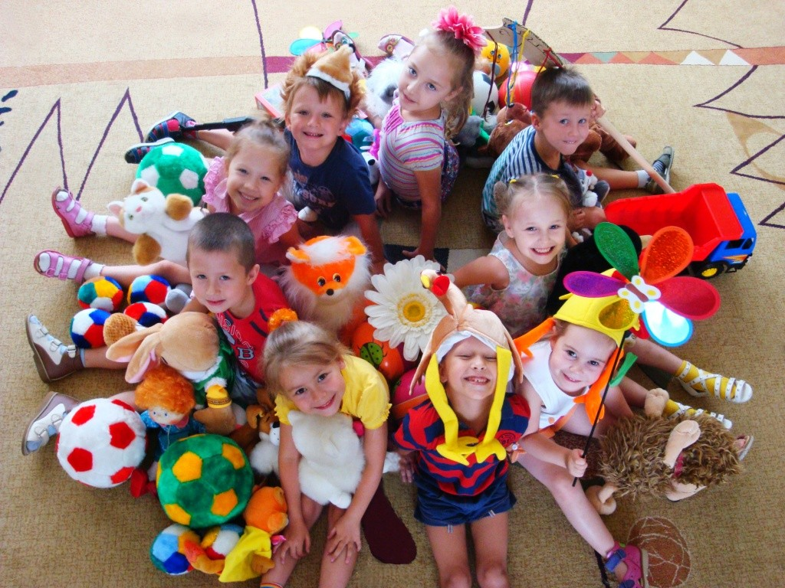

**Подготовила воспитатель:**

**Багомедова Р.С.**

**Задачи воспитателя в адаптационный период**

|  |  |
| --- | --- |

Процесс адаптации ребенка, во многом зависит от того, как сумеет воспитатель понять нужды, интересы, наклонности ребенка, своевременно снять эмоциональное напряжение, согласовать методику проведения режимных процессов с семьей.

Для оптимизации процесса адаптации использую следующие формы работы:

* беседы с родителями;
* анкетирование;
* наблюдение за ребенком;
* развивающие игры.

Необходимое условие успешной адаптации – согласованность действий родителей и воспитателей.

Еще до поступления малыша в группу воспитателям следует установить контакт с семьей. Все привычки и особенности ребенка сразу выяснить сложно, но в ознакомительной беседе с родителями можно узнать, каковы характерные черты его поведения, интересы и склонности

.

**Поступление в детский сад** – первая ступенька в формировании самостоятельных общественных отношений ребенка вне привычных условий дома. Новые люди, незнакомая обстановка, более сложные требования – все это может вызвать страх у маленького человека. Ребенок с нарушением зрения находится в более тяжелых условиях, так как плохо видит окружающее пространство, внешний облик людей.

Именно поэтому адаптационная работа с детьми, имеющими нарушение зрения, начинается со знакомства с зонами группы: приемная, туалет, игровые зоны.

Рассказ об их назначении, правилах поведения в различных помещениях группы поможет ребенку в преодолении страха незнакомого пространства. Желательно проводить эту работу в игровой форме.

**Правильная организация игровой деятельности в адаптационный период, направленная на формирование эмоциональных контактов "ребенок – взрослый" и "ребенок – ребенок".**

Основная задача игр в адаптационный период – формирование эмоционального контакта, доверия детей к воспитателю. Ребенок должен увидеть в воспитателе доброго, всегда готового прийти на помощь человека (как мама) и интересного партнера в игре. Эмоциональное общение возникает на основе совместных действий, сопровождаемых улыбкой, ласковой интонацией, проявлением заботы к каждому малышу.

Первые игры должны быть фронтальными, чтобы ни один ребенок не чувствовал себя обделенным вниманием. Инициатором игр всегда выступает взрослый. Игры выбираются с учетом игровых возможностей детей, места проведения и т.д.

В особом внимании и индивидуальном подходе нуждаются робкие, застенчивые дети, чувствующие себя дискомфортно в группе. Облегчить их душевное состояние, поднять настроение можно "пальчиковыми" играми.

Сгладить адаптационный период помогут физические упражнения и игры, которые можно проводить по несколько раз в день. Также следует создавать условия для самостоятельных упражнений: предлагать малышам каталки, машинки, мячи.

Если дети не расположены в данный момент к подвижным играм, можно почитать им сказку или поиграть в спокойные игры.

В значительной мере помогут адаптироваться игры, развивающие навыки выполнения повседневных обязанностей, вырабатывающие ответственность.

Безусловно, в проведении любого процесса главная роль принадлежит воспитателю. Создавая у ребенка положительное отношение ко всем процессам, развивая различные умения, соответствующие возрастным возможностям, формируя потребность в общении со взрослыми и детьми, он обеспечивает решение воспитательно-образовательных задач уже в период привыкания ребенка к новым условиям и тем самым ускоряет и облегчает протекание адаптационного процесса.

**Исход адаптации.**

Длительность адаптации зависит от индивидуальных особенностей каждого малыша, от правильного подхода взрослых к привыканию детей. Если ребенок активен, коммуникабелен, любознателен, его адаптация проходит сравнительно легко и быстро. Другой малыш медлителен, шум и громкие разговоры раздражают его, он не умеет сам есть, раздеваться. Такому ребенку необходим более длительный срок адаптации.

Очень важно организовать уход и воспитание за детьми таким образом, чтобы свести к минимуму адаптационный период — осложнение физического и психического состояния, суть которого, прежде всего в психологической природе и находится в сфере социальных отношений ребенка с окружающим миром. Это признают и медики, и педагоги, и психологи.

**Адаптационный период считается законченным, если:**

* Ребенок ест с аппетитом;
* Быстро засыпает, вовремя просыпается;
* Эмоционально общается с окружающими.
* Играет.

**Вывод:**

Главным педагогическим условием успешной адаптации ребенка к условиям воспитания в детском саду является единство требований к малышу в семье и детском саду. С этой целью родителей знакомят с условиями жизни детей в группе, а также воспитатель узнает об условиях воспитания малыша в семье, его индивидуальных особенностях, привычках.